Životní podmínky 2024
Šetření Životní podmínky
Výběrové šetření pod názvem Životní podmínky poskytuje informace o životní úrovni českých domácností. V České republice probíhá již od roku 2005 jakožto národní verze evropského statistického zjišťování EU-SILC (European Union – Statistics on Income and Living Conditions).
Podobně jako v předchozích letech bylo v roce 2024 osloveno přibližně 11,3 tisíce domácností ve všech krajích republiky. Tazatelé zjišťovali údaje o věku, vzdělání, ekonomické aktivitě, zdravotním stavu, sociálních podmínkách a příjmech jednotlivých členů vybraných domácností. Celé domácnosti se pak týkaly dotazy z dalších oblastí, jako jsou materiální podmínky či kvalita a finanční náročnost bydlení.
Součástí šetření Životní podmínky bývá každoročně také tematický modul s okruhem otázek, které se vztahují k určité oblasti související se životními podmínkami osob a domácností. V roce 2024 se modul týkal několika témat, kterými byly mimo jiné zdraví a životní podmínky dětí, domácí péče o dospělé a veřejná hromadná doprava.
Příjmy domácností
Ukazatelem příjmové situace domácností je v šetření Životní podmínky čistý peněžní příjem domácnosti, který zahrnuje veškeré druhy příjmů všech jejích členů po (případném) zdanění. Zejména se jedná o příjmy ze zaměstnání, z podnikání či jiné samostatně výdělečné činnosti, příjmy z dalších zaměstnání nebo dohod a vedlejších činností, dále zahrnuje důchody a sociální dávky, příjmy z pronájmu a finančních aktiv. Patří sem rovněž i přijaté výživné a finanční podpora od jiných domácností. Pro lepší srovnávání různých typů domácností se používá příjem přepočtený na osobu, tj. u každé domácnosti se celkový příjem vydělí počtem jejích členů.
Výsledky šetření z roku 2024 zachycují příjmy domácností za předchozí kalendářní rok, tj. za rok 2023. V roce 2023 dosáhl průměrný čistý peněžní příjem domácnosti na osobu částky 278,7 tisíc Kč, medián příjmů domácností činil 267,4 tisíc Kč. Oproti roku 2022 vzrostl průměr meziročně o 18 823 Kč, což představuje nominální nárůst o 7,2 %. Měsíční průměr čistých příjmů v roce 2023 dosahoval hodnoty 23 223 Kč na osobu, resp. medián činil 22 290 Kč na osobu.
Graf 1 Čisté peněžní příjmy domácností na osobu (2013–2023)

Peněžní příjmy domácností v průběhu let sice postupně neustále rostly, ale ne všem skupinám obyvatel stejně. Vybrané typy domácností jsou v rámci prezentace srovnávány podle dvou hledisek. Za prvé podle ekonomické aktivity osoby s nejvyšším příjmem v domácnosti, a to na domácnosti zaměstnanců („zaměstnanci“) resp. domácnosti důchodů („důchodci“). Za druhé podle typu rodiny, kde úplná rodina s dětmi představuje 2 dospělé osoby s alespoň jedním závislým dítětem a neúplná rodina s dětmi je definována 1 dospělou osobou s alespoň jedním závislým dítětem.

Z hlediska vybraných typů domácností rostly v roce 2023 příjmy nejrychleji domácnostem důchodců, a to meziročně o 15 %. Tento významný nárůst byl především důsledkem dvojí valorizace důchodů v roce 2023 a zvýšením procentní výměry starobního důchodu o pevnou částku 500 Kč za každé vychované dítě. Naopak nejméně rostly příjmy úplným rodinám s dětmi (o 3,5 %) a neúplným rodinám s dětmi (o 5,1 %). Neúplné rodiny s dětmi zároveň tvoří typ domácnosti s nejnižšími ročními čistými příjmy na osobu vůbec. V přepočtu na měsíc představuje průměrný příjem člena této domácnosti 15,4 tisíc Kč. Naopak nejvyšších příjmů ze sledovaných skupin dosahují domácnosti zaměstnanců. Tyto domácnosti si měsíčně přijdou průměrně na 23,9 tisíc Kč, což pro tuto skupinu představuje meziroční růst o 6,5 %.

Graf 2 Čisté peněžní příjmy domácností na osobu podle vybraných typů domácností (2023)

Graf 3 ukazuje, jak jsou vybrané typy domácností zastoupeny v jednotlivých příjmových decilech. Příjmové decily byly zkonstruovány tak, že všechny domácnosti byly uspořádány vzestupně podle výše jejich čistého peněžního příjmu na osobu a následně rozděleny do 10 stejně velkých skupin.
Je patrné, že domácnosti důchodců se díky výraznému růstu svých příjmů posunuly v příjmovém rozdělení směrem „doprava“ a v roce 2023 jsou relativně nejvíce zastoupeny uprostřed, tj. ve 4., 5. a 6. decilu. Domácnosti zaměstnanců se naopak v příjmovém rozdělení rozestoupily do krajních příjmových decilů. Ve třech nejvyšších příjmových decilech se vyskytují především bezdětné domácnosti, kdežto v nejnižších příjmových decilech se nacházejí zejména domácnosti s dětmi. To detailněji dokládají spodní dva grafy, které ukazují příjmové rozdělení za dvě skupiny rodin s dětmi (úplné a neúplné). Z nich lze vyčíst, že desetina všech domácností s nejnižšími příjmy na osobu je ze 3/4 zastoupena rodinami s dětmi. Neúplných rodin je v české populaci relativně málo, ale je vidět, že naprostá většina z nich se nachází v 1. příjmovém decilu.
Graf 3 Vybrané typy domácností v příjmových decilech (2023, %)
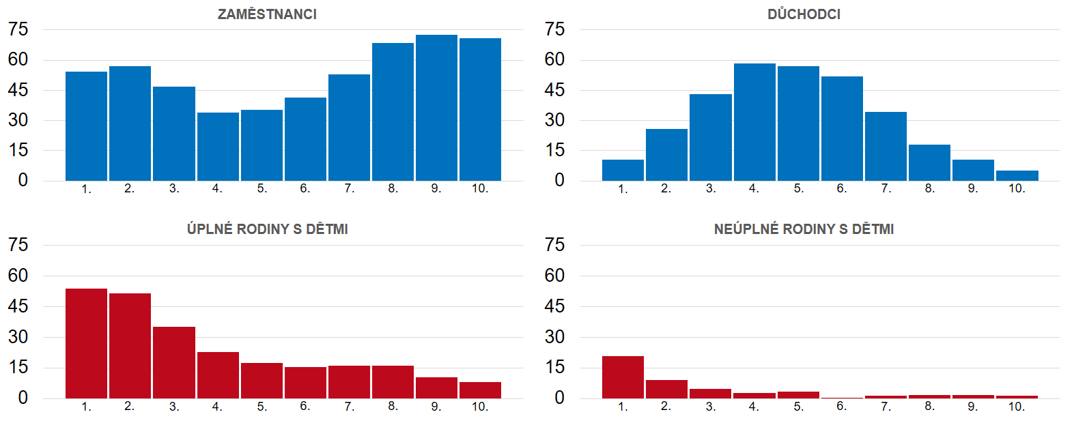
Struktura hrubých peněžních příjmů domácností zůstává v čase poměrně stabilní. Nicméně v posledních letech je zřejmý trend postupného růstu podílu důchodů na celkových příjmech. Oproti minulému roku došlo k nárůstu podílu důchodů o 1,4 p. b. na hodnotu 19,5 %. Důchody spolu se sociálními dávkami tvoří již více než pětinu (22,7 %) objemu všech příjmů domácností. Tento růst sociálních příjmů je na úkor příjmů ze závislé činnosti. V roce 2023 vycházelo 60,2 % příjmů ze závislé činnosti a 13,9 % z podnikání, celkem tedy zhruba tři čtvrtiny příjmů.
Graf 4 Struktura hrubých peněžních příjmů domácností (2020–2023, %)

Čisté a hrubé peněžní příjmy rostly do roku 2020 shodně a zároveň nepatrně rychleji, než jak se vyvíjely ceny. Pouze v roce 2021 rostly čisté výrazně rychleji než hrubé. To bylo způsobeno změnou výpočtu základu daně (přechod ze superhrubé na hrubou mzdu). V letech 2022 a 2023 se potom tempo růstu čistých a hrubých příjmů opět přiblížilo. Avšak z důvodu nárůstu míry inflace v letech 2022 a 2023, která v roce 2023 činila průměrně 10,7 %, resp. 15,1 % o rok dříve, příjmy domácností během těchto dvou let reálně poklesly o 10 %.
Graf 5 Meziroční růst peněžních příjmů domácností (2013–2023, %)

Při porovnání vybraných typů domácností je dále zřejmé, že pouze domácnosti důchodců meziročně dosáhly reálného růstu svých příjmů o 3,9 %. U všech ostatních sledovaných typů domácností příjmy reálně poklesly. Nejhůře na tom byly úplné rodiny s dětmi, jejich příjmy meziročně reálně poklesly dokonce o 6,5 %.
Graf 6 Meziroční růst peněžních příjmů u vybraných typů domácností (2018–2023, %)
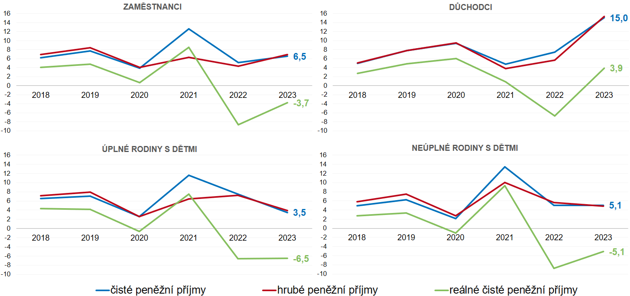

Příjmovou situaci vhodně dokresluje i subjektivní vnímání domácností, jak vycházejí se svými příjmy. V roce 2024 přiznalo obtíže 13,8 % a snadné vycházení uvedlo 18,1 % domácností. Obdobně tomu bylo i v předchozích dvou letech.
Graf 7 Jak domácnosti vycházely se svým celkovým příjmem (2018–2024, %)

Domácnosti důchodců, kterým reálné příjmy objektivně vzrostly, pociťovaly i subjektivně zlepšení v tom, jak se svými příjmy vycházejí. Naopak nejvíce se zhoršuje situace neúplné rodiny s dětmi, kdy více než 40 % z nich uvedlo, že vycházely s obtížemi až velkými obtížemi, a pouze 8,6 % uvedlo, že vycházely snadno až velmi snadno.
Graf 8 Jak vybrané typy domácností vycházely se svým celkovým příjmem (2022–2024, %)
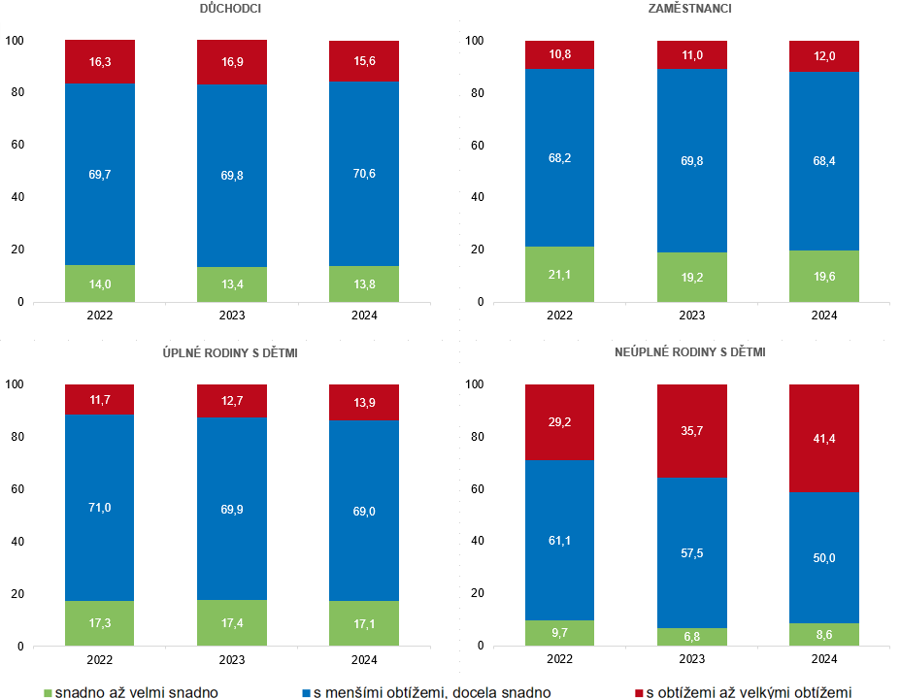

Výdaje za bydlení
Smyslem šetření Životní podmínky je také získávat údaje o způsobu, kvalitě a finanční náročnosti bydlení.
Celkové výdaje za bydlení zjištěné na jaře roku 2024 činily v průměru 8 869 Kč měsíčně na domácnost, což bylo oproti předchozímu roku o 570 Kč více. Meziroční nárůst výdajů za bydlení byl v roce 2024 téměř 7 %, což je ale výrazné zpomalení oproti předchozímu roku, kdy byl nárůst více než trojnásobný (21,7 %). V těchto pravidelných výdajích je zahrnuto nájemné, resp. úhrada za užívání bytu, platby za dodávky energií (elektřina, plyn, teplo a teplá voda), dále vodné a stočné, odvoz odpadků, paliva a ostatní služby spojené s bydlením. Naopak zde nejsou zahrnuty náklady na pořízení samotného bydlení, příp. splátky hypotéky či úvěru ani náklady na údržbu či rekonstrukci.
Podíl výdajů za bydlení na čistém příjmu domácnosti byl v roce 2024 průměrně 16,6 % a zůstal tak ve srovnání s předchozím rokem přibližně stejný. To znamená, že příjmy domácností rostly v průměru podobným tempem jako jejich výdaje za bydlení. Nicméně nelze pominout významné rozdíly mezi jednotlivými typy domácností. Tyto rozdíly se odvíjejí zejména od toho, zda žijí ve vlastním anebo pronajatém bytě, a pochopitelně také od počtu členů domácnosti. Nejvíce za své bydlení zaplatily neúplné rodiny s dětmi, a to jak v absolutním vyjádření (v průměru 10 910 Kč měsíčně), tak relativně vzhledem k jejich příjmům (28,3 %). Důvodem je, že převážná většina těchto neúplných rodin bydlí v nájemních bytech.
Graf 9 Podíl výdajů za bydlení na čistém příjmu vybraných typů domácností (2024, %)

Míra ohrožení příjmovou chudobou v roce 2024
Míra ohrožení příjmovou chudobou je indikátor, který se počítá podle mezinárodně platné metodiky dané Eurostatem. Udává podíl osob v domácnostech, které nedosahují svými příjmy na stanovenou hranici příjmů. Nevypovídá však nic o počtu „chudých“ lidí v zemi ve smyslu hmotné nouze. Spíše jde o ukazatel příjmové (ne)rovnosti.
Hranice ohrožení příjmovou chudobou je odvozena z příjmového rozdělení v dané zemi a je definována jako 60 % mediánu národního ekvivalizovaného disponibilního příjmu. Při hodnocení rizika příjmové chudoby je zohledněna také velikost a struktura každé domácnosti. V roce 2024 (na základě příjmů za rok 2023) činila hranice 18 163 Kč za měsíc (tzn. 217 952 Kč za rok). Tato částka představuje hranici pro domácnost jednotlivce. Například pro domácnost rodičů se dvěma dětmi mladšími 13 let činila měsíční hranice ohrožení příjmovou chudobou částku 38 142 Kč.
Tab. 1 Měsíční hranice ohrožení příjmovou chudobou pro vybrané složení domácnosti v roce 2024
 | 2024 | meziroční nárůst
Jednotlivec | 18 163 Kč | + 1 389 Kč
Dvě dospělé osoby | 27 244 Kč | + 2 084 Kč
Rodič s dítětem do 13 let | 23 611 Kč | + 1 806 Kč
Rodič se dvěma dětmi staršími 13 let | 36 325 Kč | + 2 778 Kč
Rodiče s dítětem do 13 let | 32 693 Kč | + 2 500 Kč
Rodiče se dvěma dětmi do 13 let | 38 142 Kč | + 2 917 Kč
Rodiče se třemi dětmi | 50 855 Kč | + 3 889 Kč

Ukazatel míry ohrožení příjmovou chudobou se dlouhodobě v pohybuje v rozmezí od 8,5 % do 10,5 %. V roce 2024 se ohrožení příjmovou chudobou týkalo 998,2 tis. obyvatel České republiky. Nepatrný pokles o 0,3 p. b. byl způsoben odlišným tempem růstu příjmů u různých skupin populace. K nejvýraznějšímu poklesu ohrožení příjmovou chudobou, z 33,2 % na 18,6 %, došlo u domácností jednotlivců starších 65 let, v důsledku vysokého meziročního nárůstu jejich příjmů.
Graf 10 Vývoj míry ohrožení příjmovou chudobou v ČR v letech 2014–2024

U většiny sledovaných typů domácností se míra ohrožení příjmovou chudobou zvedla. Nejvíce ohrožené jsou neúplné rodiny s dětmi, tedy takové rodiny, kde žije pouze jeden rodič s jedním nebo více dětmi. U tohoto typu domácnosti došlo k meziročnímu nárůstu ohrožení příjmovou chudobou z 33,0 % na 36,3 % a zůstávají tak nejohroženější skupinou domácností. U úplných rodin s dětmi došlo rovněž k mírnému zvýšení ohrožení příjmovou chudobou (o 1,6 p. b.) a podobné zvýšení (o 1,4 p. b.) nastalo také u domácností zaměstnanců. Další dlouhodobě významně ohroženou skupinu tvoří důchodci, u kterých ale došlo v roce 2024 k výraznému poklesu osob ohrožených příjmovou chudobou, a to z 18,9 % na 12,5 %, právě z důvodu jejich rostoucích příjmů.
Graf 11 Podíl osob ohrožených příjmovou chudobou podle vybraných typů domácností (2023 a 2024, %)

V rámci mezinárodního srovnání patří Česko dlouhodobě mezi státy s nejnižší mírou ohrožení příjmovou chudobou. Nejnovější dostupná data jsou za rok 2023, podle kterých činí průměrná míra ohrožení příjmovou chudobou u sledovaných evropských států 16,2 %. Mezi státy s nejnižším podílem osob ohrožených příjmovou chudobou se kromě Česka řadí dále Norsko, Dánsko nebo Irsko. Naopak země s nejvyšší mírou ohrožení příjmovou chudobou jsou Estonsko, Lotyšsko a Rumunsko.
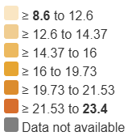
Graf 12 Ohrožení příjmovou chudobou v Evropě (2023, %)
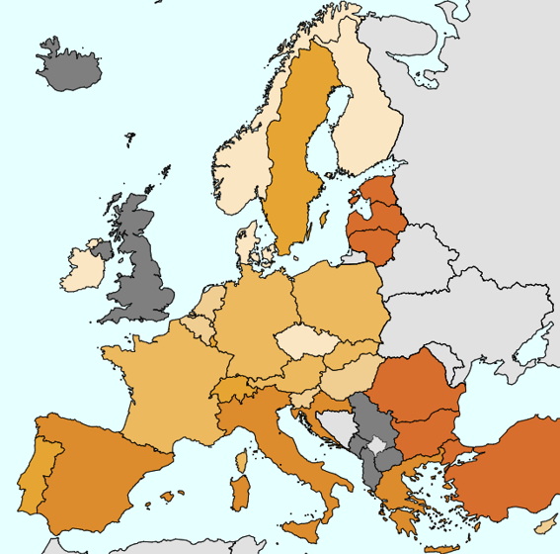
Zdroj: https://ec.europa.eu/eurostat/databrowser/view/tespm010/default/map?lang=en
Míra materiální a sociální deprivace v roce 2024
Indikátor materiální a sociální deprivace udává podíl osob, jejichž domácnosti si nemohou z finančních důvodů dovolit pět a více ze třinácti sledovaných položek. Podobně jako u míry ohrožení příjmovou chudobou jde o indikátor, který vychází z metodiky dané Eurostatem. V roce 2024 dosáhla tato míra hodnoty 6,1 %. Jedná se o měření podle metodiky, která posuzuje nejen materiální položky, ale i sociální prvky života (jako je volnočasová aktivita, kontakt s přáteli či útrata pro sebe). Téměř tři čtvrtiny (73,8 %) respondentů přitom nebyly deprivovány ani jednou položkou. Nejčastěji si domácnosti nemohly dovolit pořídit nový nábytek za opotřebovaný (27,8 %), zaplatit neočekávaný výdaj ve výši 15 600 Kč (19,2 %) nebo týdenní dovolenou pro všechny členy domácnosti (18,5 %).
Tab. 2 Podíl osob v domácnostech, které si v roce 2023 a 2024 nemohly dovolit z finančních důvodů danou položku (%)
 | 2023 | 2024
Pořizovat nový nábytek za opotřebovaný | 30,0 | 27,8
Neočekávaný výdaj ve výši 14 100 (15 600) Kč | 19,7 | 19,2
Týdenní dovolená | 20,3 | 18,5
Jíst maso, ryby, drůbež, obden | 6,9 | 6,2
Útrata pro sebe každý týden | 5,8 | 5,4
Pravidelná volnočasová aktivita | 5,4 | 5,0
Dostatečně vytápět byt | 6,1 | 4,9
Automobil | 4,5 | 4,6
Schopnost uhradit náklady na bydlení | 2,9 | 3,4
Nové oblečení za obnošené | 2,5 | 2,3
Scházení se s přáteli, příbuznými 1x měsíčně | 2,5 | 2,0
Připojení k internetu | 1,0 | 0,9
Dva páry bot | 0,7 | 0,5

Míra materiální a sociální deprivace se liší napříč různými typy domácností. Dlouhodobě nejvíce deprivovanou skupinu představují domácnosti tvořené samotným rodičem s jedním či více dětmi. Podobně u úplných rodin s dětmi byl také zaznamenán mírný nárůst z 5,0 % na 5,5 %. Naopak k poklesu došlo u domácností důchodců, kdy tato míra klesla z 8,7 % na 8,0 %. Domácnosti zaměstnanců zůstaly na úrovni 4 %.
Graf 13 Míra materiální a sociální deprivace podle vybraného druhu domácnosti (2023, 2024, %)

MODUL 2024

Šetření Životní podmínky zahrnuje každoročně i speciální okruh otázek zvaný modul, který byl v loňském roce věnován několika významným tématům. Prvním bylo zdraví dětí do 16 let a také materiální a sociální podmínky dětí žijících v domácnostech. Druhý tematický okruh se týkal profesionální domácí péče o dospělé osoby a poslední blok tvořily otázky na veřejnou hromadnou dopravu. Některé z těchto otázek již byly součástí šetření v předchozích letech, takže je k dispozici i srovnání s jinými roky.
Zdraví a životní podmínky dětí do 16 let
Subjektivní hodnocení zdravotního stavu dětí mladších 16 let, které nám poskytují jejich rodiče nebo jiný dospělý člen šetřené domácnosti, se v čase příliš nemění. V „covidovém“ roce se dokonce jevily odpovědi dotazovaných ještě o něco příznivější. Vloni měly přes tři čtvrtiny českých dětí velmi dobrý zdravotní stav, každé páté dítě mělo stav dobrý a u pouhých 2,4 % dětí byl uveden zdravotní stav přijatelný, tedy ani dobrý ani špatný. Špatný či velmi špatný byl uveden zhruba u jednoho procenta dětské populace.
Graf 14 Zdravotní stav dětí do 16 let (2017, 2021 a 2024, %)

Dále se zjišťovalo, zda jsou děti nějak omezeny ve svých běžných činnostech, jako jsou školní povinnosti, sebeobsluha, jejich zájmy, volnočasové aktivity nebo pomoc v domácnosti (odpovídající věku dítěte). Braly se v úvahu všechny dlouhodobé zdravotní problémy, např. vrozené vady, zdravotní postižení, následky úrazů i chronické nemoci. Ze zjištěných údajů plyne, že drtivá většina dětí mladších 16 let nemá žádné dlouhodobé omezení v běžných aktivitách ze zdravotních důvodů (94,5 %). Naproti tomu zhruba 1,2 % dětí v Česku je omezeno vážně.

Graf 15 Omezení dětí v běžných činnostech kvůli zdravotním problémům (2024, %)

Materiální podmínky dětí jsou dalším ukazatelem celkové životní úrovně domácností. K jejich hodnocení se nejvíce používají položky indikátoru materiální a sociální deprivace, u kterých se zjišťuje, zda si může domácnost dovolit zabezpečit všem dětem mladším 16 let vybrané předměty a aktivity.
Největší podíl rodin si ze sledovaných položek nemůže dovolit zaplatit svým dětem zájmové kroužky či pravidelné volnočasové aktivity – jako je sport, hra na hudební nástroj, výtvarné či taneční kurzy atd. Těch bylo v loňském roce 4,3 %. Ve srovnání s rokem 2021, kdy proběhlo stejné zjišťování, nastal u této položky největší nárůst. Může to být do značné míry způsobeno plošnými restrikcemi kolektivních aktivit v době pandemie, kdy zájmové kroužky ani nebyly povoleny, takže za ně domácnosti nemusely platit. Podobný je i podíl rodin, které svým dětem nemohly zaplatit týdenní prázdniny mimo domov, dovolenou i tábor. Dále z výsledků vyplývá, že zhruba 2,5 % domácností si nemohlo dovolit pořídit dětem sportovní vybavení pro venkovní aktivity jako je kolo, lyže, kolečkové brusle apod. Umožnit dětem zvát svoje kamarády na návštěvu domů a pohostit je drobným občerstvením uvedlo jako problém 2,4 % domácností. Pouze dvě rodiny ze sta nemají finanční možnosti na to, aby zařadily maso, drůbež nebo ryby (či jeho vegetariánskou náhražku) dětem do každodenního jídelníčku. Ještě menší je podíl domácností, které nemohou dopřát dětem ovoce či zeleninu každý den (1,1 %).
Graf 16 Podíly domácností, které si nemohly dovolit zaplatit dětem do 16 let vybrané položky
(2014, 2021 a 2024, %)

Domácí péče o dospělé
Novou oblastí, která byla v loňském roce zařazena do dotazování, bylo téma domácí péče o dospělé. Zjišťovalo se, zda některý z členů domácnosti potřebuje péči z důvodu dlouhodobé nemoci, postižení nebo stáří. A zda je této osobě poskytována profesionální domácí péče kvalifikovanými zdravotnickými nebo pečovatelskými pracovníky. Domácí zdravotní péče může zahrnovat odběry krve, aplikace injekce, podání infuze, převazy ran či rehabilitace. Patří sem ale i sociální péče, což je pomoc s každodenními úkony, jako je mytí pacienta, příprava pokrmů, dohled nad pravidelným užíváním léků, lehké domácí práce či osobní komunikace s klientem.
Z výsledků vyplynulo, že 6,5 % domácností v Česku má doma nějakou osobu, která není zcela soběstačná a potřebuje péči, ale pouze méně než třetině z nich, tj. 1,8 %, je poskytována profesionální domácí péče.
Graf 17 Podíl domácností, které využívají domácí péči (2024, %)

Domácnosti, které již služby profesionální domácí péče využívají, byly dále dotazovány, kdo je plátcem za poskytované služby. Ukázalo se, že téměř třetina těchto domácností za odbornou domácí péči vůbec nic neplatí, neboť je plně hrazena z veřejného zdravotního pojištění. Dalších 41,2 % domácností uvedlo, že tuto péči platí jen částečně, přičemž zbytek je jim proplácen z veřejných peněz. Pouze čtvrtina (25,3 %) domácností připustila, že si plně hradí domácí ošetřovatelku.
Graf 18 Platba za profesionální domácí péči (2024, %)

Domácnosti, které si částečně nebo plně hradí profesionální domácí péči, zároveň referovaly o tom, jak za tyto služby zvládají platit. Z jejich vyjádření lze konstatovat, že velmi snadno až snadno je schopno hradit tuto péči zhruba 9 % domácností, docela snadno zhruba třetina oslovených domácností, stejně tak necelá třetina zvolila možnost s menšími obtížemi. S obtížemi až velkými obtížemi se potýká při hrazení domácí péče víc jak čtvrtina (27,5 %) domácností, které ji využívají.
Graf 19 Schopnost domácnosti hradit výdaje za služby profesionální domácí péče (2024, %)

Veřejná hromadná doprava
Další nová oblast se věnovala využívání veřejné hromadné dopravy během posledních 12 měsíců, jako je autobus, vlak, tramvaj či metro. Odpovídaly na ni všechny osoby ve věku 16 a více let a zjišťovala se frekvence, s jakou členové domácnosti používali veřejnou hromadnou dopravu za poslední rok. Zjištěné výsledky byly dále rozděleny podle velikosti obce, kde daná domácnost bydlí. Obce zpravidla dělíme do 3 kategorií – velká města nad 100 tisíc obyvatel (což splňuje zhruba polovina krajských měst), středně velká města od 10 do 100 tisíc obyvatel a vesnice či obce do 10 tisíc obyvatel.
Vidíme, že zhruba 44 % lidí nad 16 let ve velkých městech používá veřejnou hromadnou dopravu denně a další bezmála čtvrtina lidí (22,7 %) ji používá alespoň jednou za týden. Pouze 11 % osob ji použije méně než jednou měsíčně a 9,1 % osob vůbec. Pokud se zaměříme na středně velká města od 10 do 100 tisíc obyvatel, ukazuje se, že pravidelné používání veřejné hromadné dopravy významně klesá. Denně ji používá jen každý šestý člověk, podobný podíl dotázaných uvedl i prostřední kategorii několikrát za měsíc a skoro třetina oslovených z těchto měst odpověděla, že ji nepoužili vůbec. Na vesnicích či v malých obcích veřejnou hromadnou dopravu využívá denně jen 11,7 % obyvatel a dalších 8,4 % uvádí alespoň jednou týdně. Naopak víc jak pětina dotázaných sdělila, že ji používá maximálně jednou měsíčně a 42,7 % lidí z venkova připustilo, že nejezdí veřejnou hromadnou dopravou vůbec.
Graf 20 Používání veřejné hromadné dopravy za posledních 12 měsíců podle velikosti obce (2024, %)

Pokud dotazovaní odpověděli, že veřejnou hromadnou dopravu využívají méně než jednou za měsíc nebo vůbec (poslední dvě kategorie), byl jim položen dotaz ohledně důvodu jejího nevyužívání. Naprostá většina dotázaných (86,1 %) uvedla, že ji nechce nebo nepotřebuje využívat. Druhým nejčastějším důvodem byly málo časté spoje nebo nevyhovující časy odjezdů a příjezdů, ty zmínilo 6,7 % osob. Jako třetí hlavní důvod byl uváděn fyzicky obtížný přístup k veřejné dopravě, což zahrnuje případy, kdy je nejbližší zastávka nebo nádraží příliš daleko nebo do kopce, ale i případy, kdy veřejná doprava v dané lokalitě není přizpůsobena osobám se sníženou pohyblivostí nebo potřebám osob s tělesným postižením.

Fakt, že je doba jízdy příliš dlouhá, pokud jedou veřejnou hromadnou dopravou, zmínilo jako příčinu jejího nevyužívání pouhých 1,5 % respondentů. Další důvody jako je cena jízdného, nedostupnost veřejné hromadné dopravy ve svém okolí nebo dokonce obavy o svou bezpečnost v dopravních prostředcích byly spíše minoritní a označilo je v součtu jen 1,2 % dotázaných.
Graf 21 Důvod nevyužívání veřejné hromadné dopravy (2024, %)



Modul EU-SILC 2024 byl spolufinancován grantem EU

Publikace s výsledky šetření Životní podmínky 2024 je dostupná na webových stránkách ČSÚ:
Životní podmínky 2024

Kontakt:
Ing. Táňa Dvornáková, odbor šetření v domácnostech ČSÚ  tel.: 274 05 4360, e-mail: tana.dvornakova@csu.gov.cz | RNDr. Simona Měřinská, odbor šetření v domácnostech ČSÚ  tel.: 274 05 2345, e-mail: simona.merinska@csu.gov.cz

Za závislé děti jsou považovány všechny děti do 17 let včetně a dále děti ve věku 18 - 24 let, pokud v době šetření byly neaktivními a žily v domácnosti s alespoň jedním rodičem.
Zohledňuje rozdílné složení vícečlenných domácností.

